**Памятка для родителей БЕЗОПАСНОСТЬ НА ЛЬДУ**



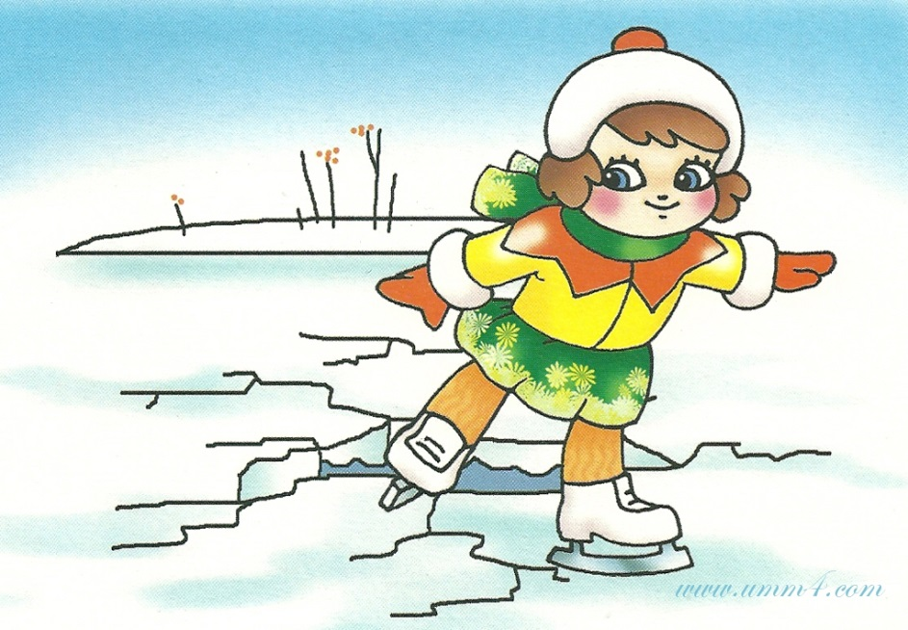

В нашем краю большое количество озер и рек, которые почти полгода покрыты льдом. Любое пребывание на льду всегда таит опасность, поэтому, прежде чем выйти на лед, не будет лишним вспомнить правила, которые обеспечат Вам безопасность, а может быть и сохранят жизнь.

**Прежде чем спуститься на лед:**

− проверьте место, где лед примыкает к берегу - могут быть промоины, снежные надувы закрывающие их. В устьях рек прочность льда ослаблена из-за течений; если Вы один, возьмите шест и переходите с шестом; безопаснее всего переходить реку или озеро на лыжах.

**Если Вы провалились:**

− широко раскинуть руки по кромкам льда, чтобы не погрузиться с головой;

− если возможно, переберитесь к тому краю полыньи, где течение не увлекает Вас под лед; старайтесь не обламывать кромку, без резких движений выбраться на лед, заползая грудью и поочередно вытаскивая на поверхность ноги широко их расставив.

Главная тактика приноравливать свое тело к наиболее широкой площади опоры; выбравшись из полыньи нужно откатиться, а затем ползти в ту сторону, откуда шел.